

Департамент образования мэрии г.Ярославля

Сетевое взаимодействие МДОУ «Детский сад № 6, 149, 61, 69»



Мастер-класс

***«Создание безопасной и психологически комфортной образовательной среды как условие сохранения и укрепления здоровья дошкольников»***

Контактная информация:

***МДОУ «Детский сад № 6»***

150055 г. Ярославль

ул. Ляпидевского, д.17

ул. Красноборская, д.7б

телефон 8 (4852) 24-52-19

тел./факс 8 (4852) 74-20-24

email:yardou6@yandex.ru

 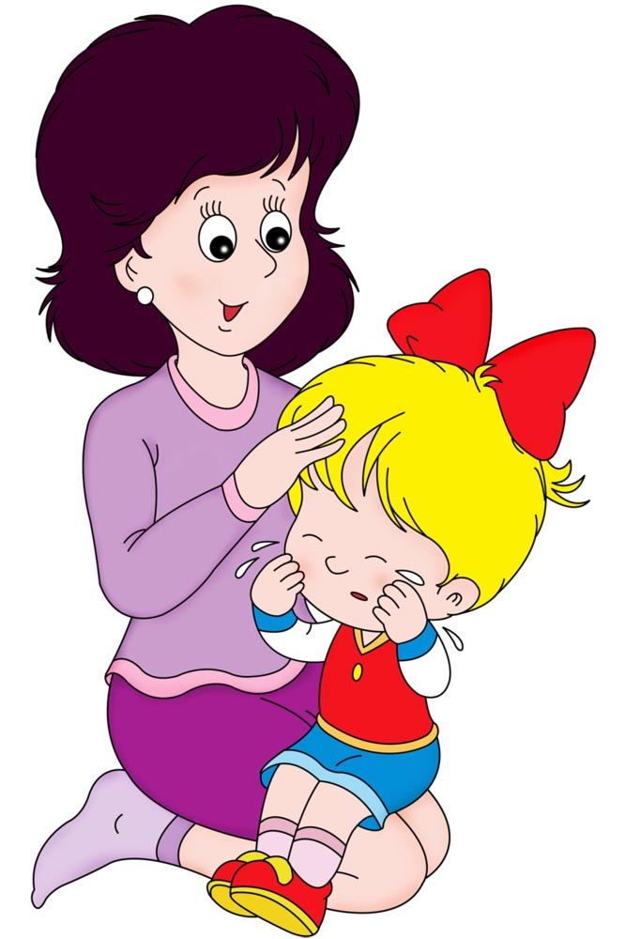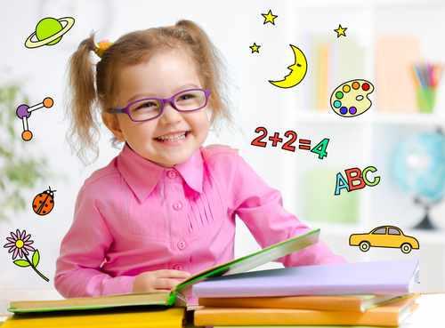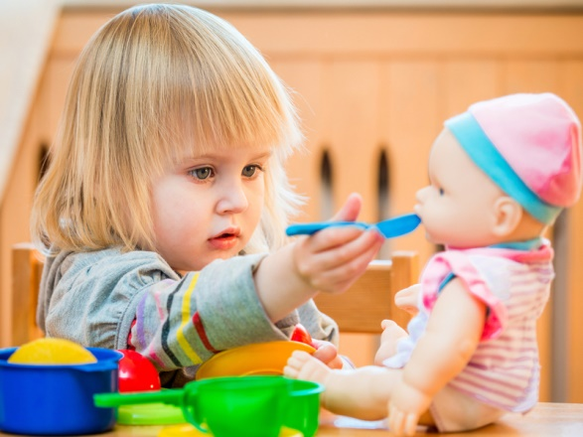

***МДОУ «Детский сад № 149»***

150061 г. Ярославль

ул. Труфанова, д. 9а

телефон 8 (4852) 68-13-36

тел./факс 8 (4852) 55-3054

email:mdou149yar@yandex.ru

**22 марта 2018 г.**

**Регламент работы:**

1. 9.00-9.30 Регистрация слушателей
2. 9.30 – 9.35 Вступительное слово руководителя «Здоровьесберегающая деятельность в ДОУ в контексте ФГОС ДО»

*Тищенко Е.В – заведующий*

*( МДОУ «Детский сад №6»)*

1. 9.35-.9.45 Безопасная и психологически комфортная образовательная среда как условие сохранения и укрепления здоровья дошкольников

*Шестерикова Е. А. – старший воспитатель*

*( МДОУ «Детский сад № 149»)*

*Баюн Е. А. – старший воспитатель*

*( МДОУ «Детский сад № 6»)*

1. 9.45 – 10.15 Сохранение здоровья и психологического благополучия детей через формирование представлений о правильном питании. Просмотр открытой образовательной деятельности «Интересно о …минтае»

*Базванова Е.Н.. – учитель-логопед*

*( МДОУ «Детский сад № 6»)*

5. 10.15 – 10.30 Создание благоприятных условий для адаптации ребенка к детскому саду

*Суетина Е.А. – воспитатель (МДОУ «Детский сад № 149»)*

6. 10.30 – 10.45 Нейропсихологическая поддержка воспитанников ДОУ для повышения физического здоровья, эмоционального равновесия и умственных способностей воспитанников.

*Иванова Ю.В. – педагог-психолог*

*(МОУ «Средняя школа № 59»)*

7. 10.45-11.05 Мастер- класс «Рисование солью: использование элементов арт-педагогики в работе с детьми дошкольного возраста»

*Пановкина Т.Н., Шилова С.А. –воспитатели*

*(МДОУ «Детский сад № 6»)*

Презентация опыта проектной деятельности педагогов

*Дюдина М.А., Чилипалова И.С.,* Афанасьева Г.Ф.

*воспитатели (МДОУ «Детский сад № 6»)*

*8. 11.05- 11.35* Обратная связь. Кофе-пауза.

